Fecha: 12 de junio de 2015
Boletín de prensa Nº 1350

EN CONSEJO DE SEGURIDAD SE ADOPTAN MEDIDAS PREVENTIVAS PARA FESTIVO, COPA AMÉRICA Y ONOMÁSTICO DE PASTO

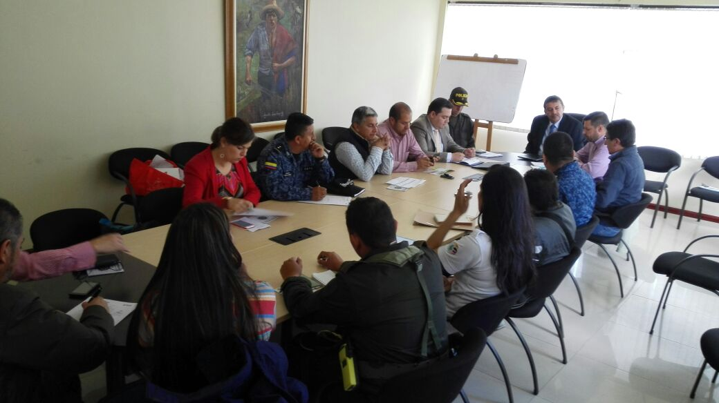

En el Consejo de Seguridad presidido por el Alcalde Harold Guerrero López se adoptaron medidas preventivas y cautelares por motivo del puente festivo y la realización de la Copa América; el Secretario de Gobierno afirmó que se diseñaron una serie de estrategias tendientes a mantener el orden público, teniendo en cuenta que se realiza la Copa América y que los partidos de la Selección Colombia contarán con las celebraciones correspondientes, para lo cual está dispuesto, de ser necesario, el Centro de Convivencia (CECON), la Policía Metropolitana, conjuntamente con la Secretaría de Tránsito.

El secretario manifestó que se trató de manera prioritaria, el tema de seguridad de los miembros de las comunidades indígenas, específicamente Quillacingas en el Municipio de Pasto, para lo cual se presentó un informe por parte de la Policía Metropolitana, dando a conocer los avances respecto a la muerte de Gobernador del Cabildo Indígena Quillacinga, Ernesto Pejendino.

De igual manera, fue presentado un informe por parte de las Secretarías de Gobierno y Planeación Municipal acerca de la adquisición del lote y futura construcción de la sede principal de la Policía Metropolitana a la altura de Aranda, sector para el cual el Alcalde Harold Guerrero López, presentó un informe sobre la gestión de recursos que van a permitir la elaboración de un plan parcial para esta nueva zona de expansión del Municipio de Pasto.

Sobre la visita que realizó el Secretario de Gobierno al Ministerio del Interior, específicamente a la Subdirección de Infraestructura conjuntamente con la empresa UNE, que es el operador nacional del Proyecto Nacional de Cámaras de Vigilancia para cinco ciudades del país, se acordaron fechas para la entrega definitiva del proyecto, que será a mediados del mes de noviembre.

Por otra parte, el Secretario de Tránsito y Transporte, Guillermo Villota expresó que los temas de seguridad relacionados con movilidad, van orientados fundamentalmente a preservar la vida y la integridad de todos los actores de la movilidad, por eso hace un llamado a la comunidad a respetar las normas de tránsito, no se exceder los límites de velocidad, no conducir vehículos en estado de embriaguez y a ser muy tolerantes en las celebraciones.

La Secretaria de Cultura María Paula Chavarriaga Rosero, durante el consejo tuvo la oportunidad de socializar cada una de las actividades previstas dentro del Onomástico a San Juan de Pasto 2015, sobre todo los eventos que requieren mayor apoyo en cuanto al acompañamiento de la Policía Metropolitana, como son las actividades de la Plaza de Santiago, celebración del Inti Raimi y actividades previstas desde el domingo 21 hasta el miércoles 24 de junio en lo concerniente al Concurso Internacional de Tríos y jornadas previstas en horas de la mañana y de la tarde en cada uno de estos días.

Finalmente el Coronel Javier Pérez Wats, insistió en que las recomendaciones son importantes. “Vamos a evaluar el comportamiento de los ciudadanos, con los resultados del primer partido de la Copa América, todos esperamos sean positivos para la selección Colombia, esperamos que el comportamiento de la gente sea autorregulado, en el entendido de que si van a consumir bebidas embriagantes lo hagan mesurada y responsablemente y que nadie conduzca vehículos en estado de alicoramiento; y que los comerciantes aporten a esta actividad teniendo una regulación en la venta y permitir el conductor elegido para la movilización de los ciudadanos”.

Contacto: Secretario de Gobierno, Álvaro José Gomezjurado Garzón. Celular: 3016998027

PASTO SE UNE A LA CELEBRACIÓN DEL DÍA INTERNACIONAL DE SENSIBILIZACIÓN SOBRE EL ALBINISMO


La Fundación para la Discapacidad Visual y el Albinismo Vi-Ve Feliz, la Alcaldía de Pasto y el Hospital Infantil Los Ángeles, se vinculan a la celebración del Día Internacional de Sensibilización sobre el Albinismo que se cumplirá por primera vez en todo el mundo este sábado 13 de junio, con un acto simbólico que tendrá lugar en el Parque La Aurora a partir de las 10:00 de la mañana. Durante la jornada se desarrollarán actividades lúdicas para los niños y se lanzarán globos blancos al cielo, las cuales contarán con el acompañamiento de un grupo Clown.

La iniciativa se consolida gracias a la resolución 26/L.7 emitida el pasado 20 de junio de 2014, donde el Consejo de Derechos Humanos recomienda que la Asamblea General proclame esta celebración, con el propósito de aumentar la conciencia y compresión del albinismo y luchar contra la discriminación y el estigma que afecta a estas personas.

La Gestora Social del Municipio, Patricia Mazuera del Hierro invita a toda la comunidad con Albinismo a unirse a este acto simbólico junto a sus familias y amigos. “Siempre seremos albinos de corazón”.

CARRERA ATLÉTICA ‘POR UN PASTO VERDE “CORRE Y RESPIRA”



La Administración Local a través de la Secretaría de Gestión Ambiental, Pasto Deporte y la Liga Atlética de Nariño, llevarán a cabo este domingo 14 de junio la carrera denominada “Por un Pasto Verde Corre y Respira”.

La carrera que contará con dos fases: una competitiva dirigida a atletas profesionales y una recreativa para toda la comunidad, recorrerá las principales calles de la ciudad hasta llegar al parque Chapalito. En la jornada se realizará una reforestación con cerca de 1.000 especies ornamentales sobre la quebrada Miraflores.

Se invita a la ciudadanía para que se vincule a esta iniciativa que permitirá forjar hábitos saludables y fomentar actitudes amables con el ambiente. El evento cuenta con el apoyo de Comfamiliar de Nariño, Emas, Empopasto, y Universidades de Nariño y Mariana.

VICEMINISTRA TIC CUMPLIRÁ CON AGENDA DE TRABAJO EN PASTO

Este martes 16 de junio, la Viceministra General TIC, María Carolina Hoyos Turbay en compañía del alcalde Harold Guerrero López, entregarán tabletas a las sedes educativas de la capital de Nariño, que participaron en la convocatoria 2014 – 2015 como parte del plan de Desarrollo Municipal ‘Pasto, Transformación Productiva’ y al programa Computadores para Educar del Ministerio de las Tecnologías de la Información y las Comunicaciones. El evento se llevará a cabo a partir de las 9:00 de la mañana en el Auditorio de la Institución Educativa Municipal Luis Delfín Insuasty, INEM.

Así mismo, se inaugurarán dos Puntos Vive Digital Plus, el primero en el INEM a partir de las 10:00 de la mañana; luego a las 11:00 se trasladarán hasta la IEM Técnico Industrial ITSIM donde se dará apertura al Punto ubicado en este establecimiento.

Los centros cuentan con un componente pedagógico tecnológico, que tiene como objetivo fortalecer procesos post-secundarios de los estudiantes, con la incorporación de conocimientos para el desarrollo de aplicaciones de software y diseño de contenidos digitales. Los Puntos Vive Digital Plus poseen áreas de trabajo y equipos de apoyo para capacitación y acceso a internet, innovación, entrenamientos, centro de producción y contenidos.

A partir de la 12:00 del mediodía se realizará la apertura oficial del Centro de Emprendimiento Digital y Tecnológico, “Carlos César Puyana” iniciativa liderada por la Alcaldía de Pasto con ParqueSoft como ejecutor y que cuenta con una inversión de aproximadamente $1.900 millones de pesos.

En el mismo lugar se realizará la inauguración del ViveLab Nariño, centro especializado de desarrollo e innovación TIC para entrenamiento y producción de contenidos digitales y que ha beneficiado a más de 1.417 jóvenes: técnicos, tecnólogos, y profesionales quienes han especializado sus conocimientos.

Contacto: Subsecretario de Sistemas de Información, Mario Landázuri Santamaría. Celular: 3017891133

HASTA EL 30 DE JUNIO, SUBSIDIOS DE VIVIENDA PARA CONSTRUCCIÓN EN SITIO PROPIO

La Alcaldía de Pasto a través del Instituto de la Reforma Urbana y Vivienda Invipasto informa a la comunidad que hasta el martes 30 de junio, estará abierta la convocatoria para acceder a subsidios de construcción en sitio propio, dirigido a organizaciones populares o también llamadas asociaciones de vivienda.

El programa busca beneficiar a familias que tengan lote propio, con servicios públicos habilitados y urbanizados, para el caso de las asociaciones, estas deben estar legalmente constituidas, registradas en la Subdirección de Inspección y Vigilancia de Invipasto y poseer la documentación al día como permisos de captación de recursos, información contable actualizada, así como el listado de los beneficiarios que pertenecen a la asociación.

El Director de Invipasto, Mario Enríquez Chenas, manifestó que desde varios meses atrás el Instituto viene trabajando en esta convocatoria para impulsar programas orientados a fortalecer las organizaciones o asociaciones populares de vivienda.

“La idea es asignar subsidios alrededor de los 5 millones de pesos y asignando créditos por alrededor de 10 millones de pesos por cada familia. Los interesados deben tener un ahorro para poder hacer el cierre financiero de las viviendas que tienen un costo de 22 millones de pesos, son completamente habitables y la idea es que las familias que pertenecen a estas asociaciones que se encuentran registradas en Invipasto, se postulen hasta el próximo 30 de junio”.

Para entregar el subsidio se priorizará a madres cabezas de familia, hogares que cuenten entre sus miembros a personas en situación de discapacidad o adultos mayores, puntaje SISBEN y orden de llegada de las postulaciones que se hagan para la obtención del mismo.

Contacto: Director INVIPASTO, Mario Enríquez Chenas. Celular: 3182544376

EN PASTO MÁS OPORTUNIDADES DE VIVIENDA PARA AHORRADORES

La Alcaldía de Pasto a través de Instituto de la Reforma Urbana y Vivienda - INVIPASTO continúa trabajando paralelamente con los diferentes programas y convocatorias que adelanta el Gobierno Nacional en materia de vivienda, indicó el director de la dependencia Mario Enríquez Chenas quien informó que se han aprobado cupos adicionales dentro del esquema de vivienda para familias ahorradoras ahora denominada ‘Casa Ahorro’ donde se añadieron 300 cupos en el proyecto de vivienda Monterrey.

“Pueden acceder las familias que tengan ingresos máximos de dos salarios mínimos y recordar que existen otros cuatro proyectos bajo esta misma modalidad. La Meta que se tiene para 2015, es que cerca de 2560 viviendas se ejecuten bajo esta modalidad”.

Por otra parte, se viene impulsado programas de vivienda como el de ‘Mi casa ya’, en el que varias constructoras se han aliado con el instituto para poder ofertar nuevos programas de interés social. “Son viviendas que van desde los 45 hasta los 86 millones de pesos en su costo, el Gobierno Nacional ha dispuesto de recursos para asignar un subsidio a la cuota inicial de aproximadamente 12 millones de pesos y adicional el subsidio a la tasa de interés”.

Proyectos como Torres del Cielo o Mirador de Aquine, donde se construirán más de 2.400, pero que en su primera etapa se edificarán 300 soluciones de vivienda en 2015. “Las personas deben acercarse a las oficinas de Invipasto para asesorarse”.

Contacto: Director INVIPASTO, Mario Enríquez Chenas. Celular: 3182544376

JORNADA DE AFILIACIÓN AL PROGRAMA DE SUBSIDIO AL APORTE EN PENSIÓN-PSAP

La Alcaldía de Pasto y el Consorcio Colombia Mayor, invitan a la jornada de afiliación al Programa de Subsidio al Aporte en Pensión-PSAP que se llevará a cabo los días 16, 17 y 18 de junio en las instalaciones de la Secretaría de Bienestar Social (antiguo Inurbe). El martes la jornada se efectuará de 2:00 a 4:00 de la tarde, para el miércoles y jueves se efectuará de 8:00 de la mañana a 12:00 del medio día y de 2:00 a 4:00 de la tarde.

El Programa de Subsidio al Aporte en Pensión-PSAP, es un aporte del Gobierno Nacional destinado a grupos poblaciones que por sus características y condiciones, no tienen acceso a los sistemas de seguridad social, tales como trabajadores independientes urbanos y rurales, desempleados, madres comunitarias, discapacitados y concejales pertenecientes a municipios de categorías 4, 5 y 6.

En este programa los beneficiarios deben aportar un porcentaje del monto total de cotización, que generalmente oscila entre el 5% y el 30%, dependiendo del grupo poblacional al que pertenezcan. El porcentaje restante lo subsidia el Gobierno Nacional a través del Consorcio Colombia Mayor.

Al vincularse al sistema, la persona queda cubierta como cualquier cotizante, contra los riesgos de invalidez, vejez y muerte. En esta última, los sobrevivientes tienen derecho a recibir un auxilio funerario. Los requisitos para acceder al subsidio otorgado por el Programa de Subsidio al Aporte en Pensión-PSAP son:

- Ser mayor de 35 y menor de 55 años
- Estar afiliado a salud, ya sea como cotizante o beneficiario
- Estar afiliado a Colpensiones o que su traslado a dicha entidad sea viable
- Contar con doscientas cincuenta (250) semanas cotizadas si es menor de 55 años y quinientas (500) semanas si es menor de 65 años

Los beneficios de vincularse al Programa de Subsidio al Aporte en Pensión – PSAP, son los siguientes:

- Subsidio entre el 70% y el 95% de los aportes mensuales a pensión, según el grupo poblacional
- Si cumple con los requisitos para acceder a la pensión, el beneficiario obtendrá pensión vitalicia
- Un afiliado al programa de subsidio al aporte en pensión – PSAP recibe los mismos beneficios que el afiliado al régimen contributivo

Si cumple con los requisitos básicos, por favor presentarse en la Secretaría de Bienestar Social los días 12 y 13 de mayo en horario de oficina, con el propósito de verificar el cumplimiento de los mismos y el tramitar de la afiliación con personal del Consorcio Colombia Mayor.

JÓVENES EXPONEN PRODUCTOS NOVEDOSOS DURANTE “ARTE FERIA DÍA DEL PADRE”



Diferentes productos innovadores y realizados por jóvenes, se dieron a conocer durante la Arte Feria Día del Padre que organizó la Alcaldía de Pasto a través de la Dirección Administrativa de Juventud en el Centro Comercial Sebastián de Belalcázar y que tuvo como objetivo fortalecer e incentivar el emprendimiento juvenil de la ciudad.

La Directora de la dependencia, Adriana Franco Moncayo, señaló que este espacio comercial hace parte de la estrategia Pasto Compra Joven que busca fortalecer el emprendimiento mediante la comercialización la cual aportará al desarrollo social y comercial de Pasto.

Contacto: Dirección Administrativa de Juventud, Adriana Franco Moncayo. Teléfono: 3186184096

Pasto Transformación Productiva

Oficina de Comunicación Social
Alcaldía de Pasto

